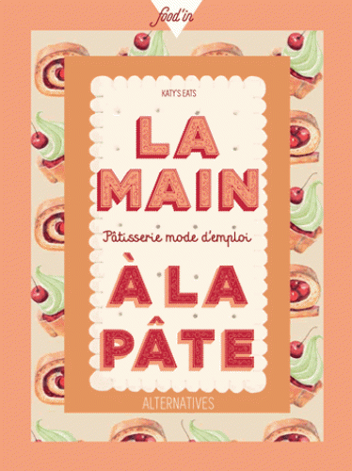**La main à la pâte : pâtisserie mode d'emploi**

**Katy's Eats**

Editions Alternatives

9782072552410

9,90 euros

128 pages

Date de parution : 26/03/2015

*15 avril 2015*

Les Editions **Alternatives** lancent une nouvelle collection ***Food'in,*** et proposent, par ce biais, d'initier à une cuisine moderne et conviviale, plutôt tendance, synonyme de plaisir et de simplicité. L'air de rien, sans se prendre la tête ni stresser derrière les fourneaux, ces ouvrages (au nombre de quatre pour le moment*) offrent au lecteur un panel de recettes plutôt classiques et fondamentales, déclinées ensuite en d'autres recettes plus originales, parfois inédites ; histoire de varier le plaisir et l'esthétique, d'initier à d'autres saveurs, d'autres gourmandises.

Associée à des grandes marques culinaires et des magazines féminins, l'auteure, animatrice également d'un blog [www.katyseats.com](http://www.katyseats.com), s'inspire de la pâtisserie traditionnelle pour la renouveler et l'actualiser à travers des recettes variées et originales, créatives et gourmandes.

Aussi, dans un premier temps, sont rappelés les fondamentaux pour réaliser pâte brisée, sablée, feuilletée, pâte à brioche, à génoise, à choux, à meringue. Sans se perdre dans des détails inutiles, de manière concise et efficace, sont énumérées les techniques de base indispensables qui serviront ensuite à innover. Une fois la préparation de base assimilée, 40 recettes, toutes illustrées avec gourmandise, s'offrent au lecteur et raviront assurément les amateurs de pâtisseries anglo-saxonnes.

Si la richesse (calorique) des ingrédients ne vous effraie pas, n'ayez aucune hésitation à réaliser ces recettes ; elles contiennent en elles de quoi régaler n'importe quel convive gourmand. *De l'Angel cake au flan à tomber aux brioches suisses* en passant par le *quatre-quarts, le carrot cake, la génoise à la confiture ou l'éclair au chocolat*, tout tente, attise les papilles et la mauvaise conscience. Des recettes généreuses à tous points de vue, à réaliser avec parcimonie si votre tour de taille vous obsède. Sinon, foncez, le plaisir est garanti !

* Dans la même collection, ***Zéro sucre, La cuisine des potes, Un homme en cuisine.***

Cécile Pellerin

**La main à la pâte : pâtisserie mode d'emploi, Katy's Eats,** Editions Alternatives**,** 9782072552410

Cuisine